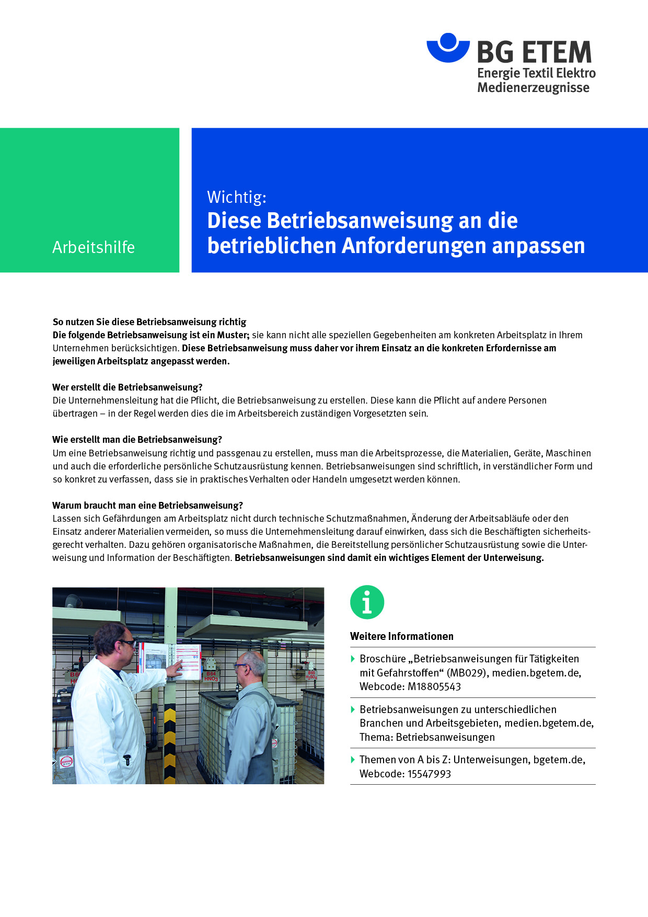

Firma:  Arbeitsbereich:  Verantwortlich: ______________________  Unterschrift |  |  | Betriebsanweisung  Diese Muster-Betriebsanweisung muss vor Verwendung an die tatsächlichen Betriebs-verhältnisse angepasst werden.  Arbeitsplatz:  Tätigkeit: |   Stand:  B140

Anwendungsbereich
Trockenschränke und Tumbler in Textilreinigungen

Gefahren für Mensch und Umwelt
- Brand- und Explosionsgefahr
- Gesundheitsgefahren durch Einatmen von Dämpfen

Schutzmaßnahmen und Verhaltensregeln
- Trockenschränke und Tumbler nur für Kleidungsstücke aus der Nassreinigung
(Waschmaschine) benutzen.
- Trockenschränke und Tumbler nicht mit Kleidungsstücken aus KWL- oder
Per-Reinigungsmaschinen beladen.

Verhalten bei Störungen
 | - Trockenschrank oder Tumbler abschalten und den Vorgesetzten benachrichtigen.

Verhalten bei Unfällen, Erste Hilfe
 | - Trockenschrank ausschalten.  - Verletzten retten. Räume verlassen.  - Erste Hilfe leisten.  - Rettung einleiten. Notruf: Ersthelfer:

Instandhaltung, Entsorgung
- Flusenrückstände regelmäßig entfernen.
- Wartung nach Herstellerangaben durchführen.

